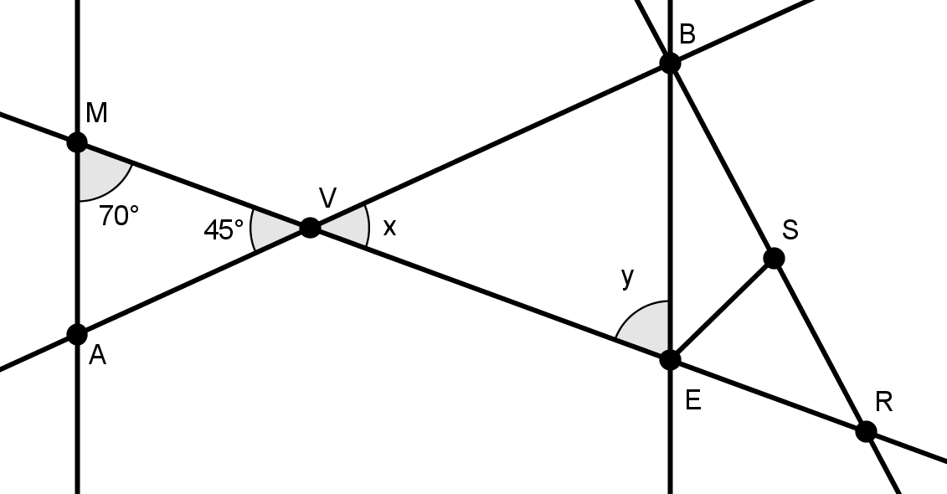
- Observa a figura.

$$MA//BE$$

  - Dos pontos assinalados, indica os que pertencem a:

    - $BS$ ;
    - $\dot{V}E$ ;
    - $\left[AV\right]$ .

  - Diz se as afirmações seguintes são verdadeiras ou falsas e corrige as que consideraste falsas.
    - $\dot{M}A≡\dot{B}E$
    - $BA⊥ME$
    - As retas $BS$ e $SE$ são concorrentes.
    - $BS//SR$
    - $B\hat{V}M$ é menor do que 70º .
  - Indica um ângulo:
    - adjacente ao $∢VBE$ ;
    - suplementar ao $∢BSE$ .
  - Indica um par de ângulos:
    - alternos internos;
    - alternos externos;
    - de lados paralelos.
  - Determina as amplitudes x e y , justificando a tua resposta.

- Comenta a seguinte afirmação: “Um ângulo de amplitude 150’ é um ângulo obtuso.”

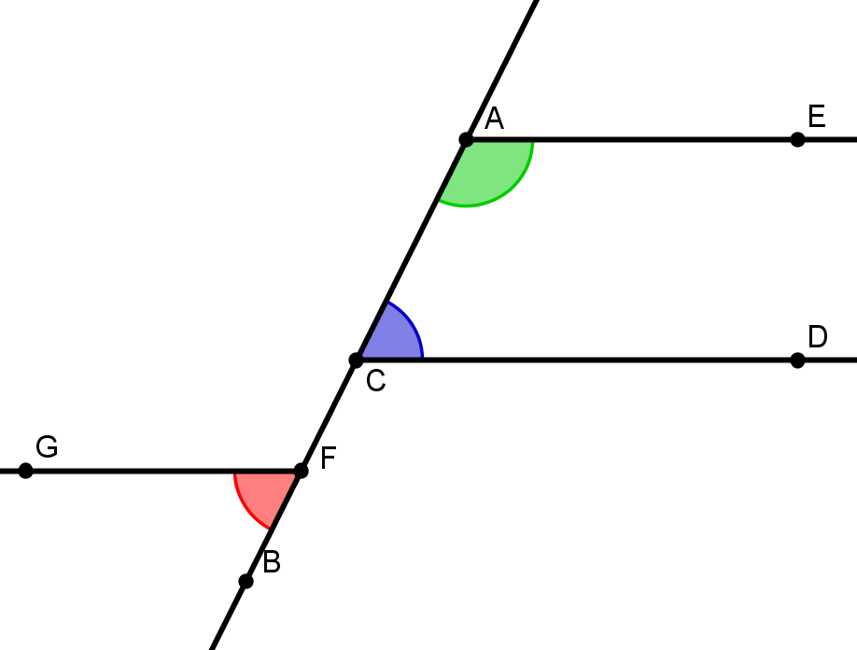
- Observa a figura onde está representada a reta AB e as semirretas $\dot{A}E$ , $\dot{C}D$ e $\dot{F}G$ paralelas entre si.
  - Indica:
    - duas semirretas com os mesmo sentido;
    - duas semirretas inversamente paralelas;
    - dois ângulos com a mesma amplitude;
    - dois ângulos cuja soma das amplitudes é 180º.
  - Sabendo que $D\hat{C}A=63$º, determina, justificando:

    - $G\hat{F}B$;
    - $C\hat{A}E$ .

- Para cada uma das alíneas determina as amplitudes x, y e z dos ângulos, justificando as tuas respostas.

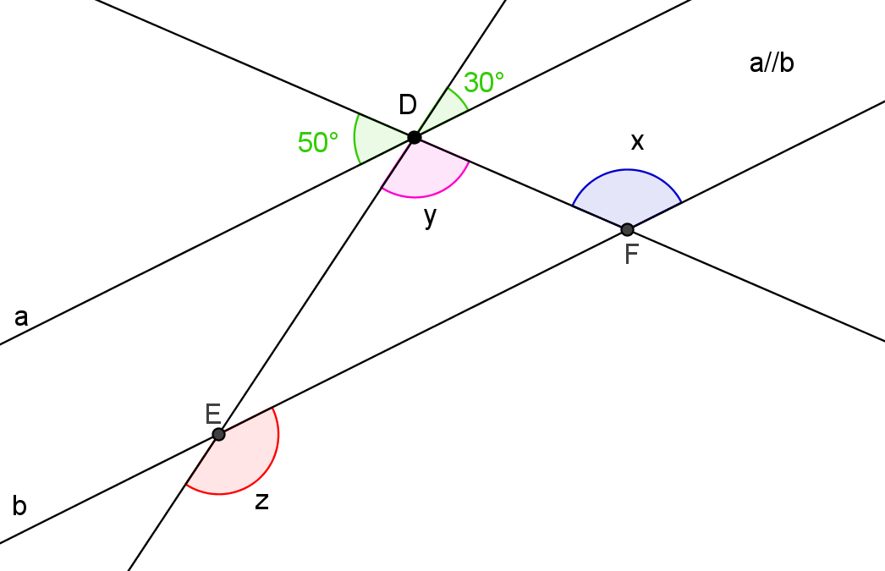

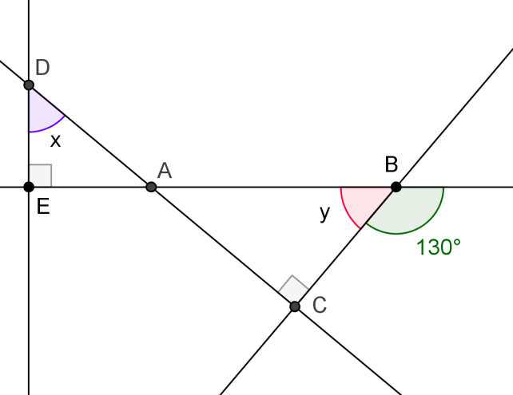

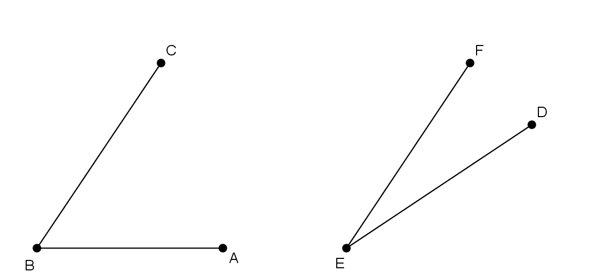
- Utilizando apenas régua e compasso constrói o ângulo soma de $∢$ABC e $∢$DEF .

